BERENBABBELS Berenbabbels 10 2019-2020

AGENDA
07 april: Buitenlesdag is vervallen
13 april: Tweede paasdag
15 en 16 april: Centrale eindtoets groep 8 is vervallen
17 april: Koningsspelen vervallen
20 april t/m 3 mei: Meivakantie. Alle kinderen zijn vrij
04 mei: Studiedag vervalt. Alle kinderen zijn welkom indien de scholen weer starten.
05 mei: Bevrijdingsdag. Alle kinderen zijn vrij
06 mei: Luizencontrole?
07 mei: Schoolfotograaf?
08 mei: Start van Entreetoets groep 7

JARIG VANAF 3 april t/m 14 mei: VAN HARTE GEFELICITEERD!
Thorsten – Wouter – Max – Bas – Guusje – Brent – Jari – meneer Marcelino - Princemhyr
WELKOM
Cas - Mia

Communicatie

Coronavirus en de merkbare gevolgen op dit moment

Zoals u weet zal de school gesloten blijven. Deze maatregelen gelden in ieder geval tot aan de meivakantie. Wij hopen allemaal van harte dat de situatie in Nederland zodanig is verbeterd, dat wij jullie kunnen verwelkomen. De geplande studiedag van 4 mei laten we vervallen, zodat we elkaar weer kunnen zien. 5 mei is de school gesloten i.v.m. bevrijdingsdag.
Mocht de situatie weer veranderen, dan wordt u hierover zo snel mogelijk geïnformeerd.

Wist u dat…..

- … we niet kunnen wachten om jullie allemaal weer te zien?
- …we enorm blij zijn met de complimenten en leuke foto’s die we van jullie krijgen?
- …de juffen wekelijks vergadering via Teams?
- …meneer Wim de school goed onderhoudt en buiten aan het snoeien is
- …..er op de kindertoiletten nieuwe gietvloeren gestort worden in de meivakantie?
- …de vrijwillige ouderbijdrage binnenkort geïnd zal worden?

Praten met kinderen

Hieronder vindt u weblinks naar handige sites om te praten met kinderen over het virus, de angst die er misschien bij komt kijken en de vragen die kinderen kunnen hebben. Dank voor de tip Lara!
- hoe praat je met kinderen over het coronavirus : https://www.kenniscentrum-kjp.nl/nieuws/praten-kinderen-coronavirus/
- hoe ga je als ouders om met angst: https://www.kenniscentrum-kjp.nl/wp-content/uploads/2020/03/Handreiking-Hoe-praat-je-met-je-kind-over-corona.pdf
- vraag en antwoorden voor kinderen, zoals bijv. mag ik nog bij een vriendje gaan spellen: https://www.nji.nl/nl/coronavirus/Kinderen-en-jongeren/Coronavirus-vraag-en-antwoord-voor-kinderen-en-jongeren

Lentekriebels

Deze en komende weken besteden we tijd aan Lentekriebels. Ook thuis kunt u met uw kind(eren) over dit onderwerp in gesprek. Zie hieronder de handige weblinks naar de Rutgersstichting, die tegen een gering bedrag brochures aanbieden.

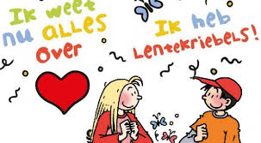
- Brochure Seksuele opvoeding van kinderen 0-6 jaar
- Brochure Seksuele opvoeding van kinderen 6-9 jaar
- Brochure Seksuele opvoeding van kinderen 9-15 jaar

Vanuit groep 1-2

Wat zijn jullie allemaal een kanjers! Jullie sturen de juf allemaal super actieve foto’s! Ik zie prachtige kleurplaten, knutselwerkjes, werkbladen en korte filmpjes. Wat wordt er hard gewerkt! We kunnen nu ook via teams contact met elkaar hebben. Dat is fijn omdat we dan toch een klein beetje bij elkaar kunnen zijn! Is het ook gelukt om het zaad van de zonnebloem te zaaien? Ik ben benieuwd wie straks in september de hoogste zonnebloem heeft! Op de foto zie je Nina die een prachtige eendenvijver heeft gemaakt en Robin heeft een ei prachtig versierd. Je kan ook de fotos op padlet zetten. Ik ben benieuwd!

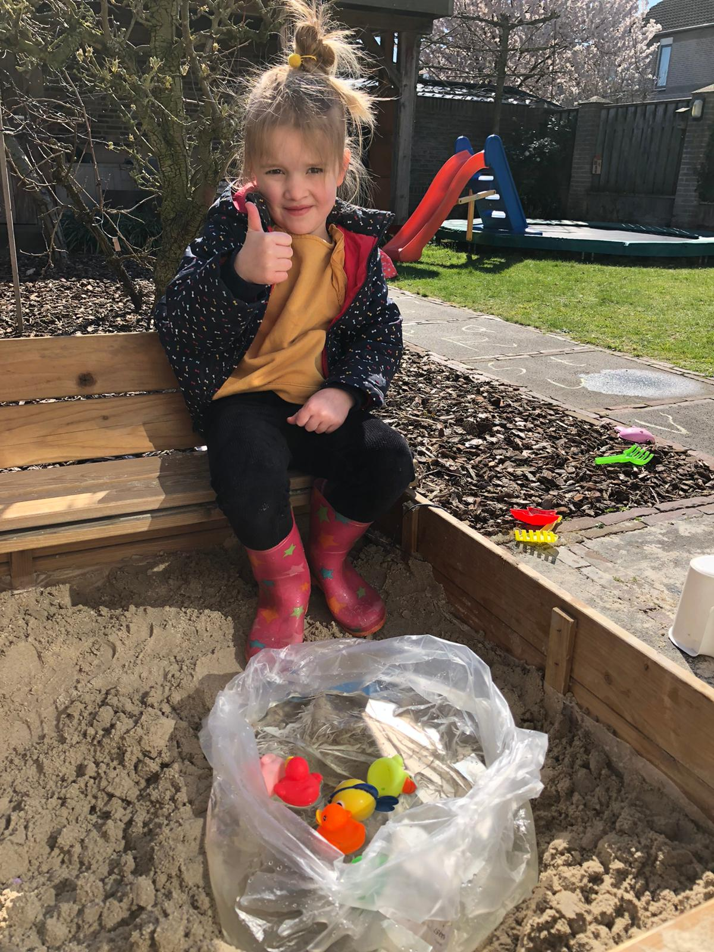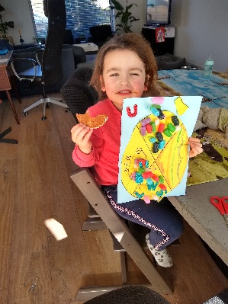

Vanuit groep 3-4

Ook deze week hebben de kinderen erg hard gewerkt aan de opdrachten in Padlet en Junior Einstein. Super goed, jullie zijn allemaal kanjers! Natuurlijk ook jullie thuiswerkende papa’s en mama’s die de kinderen zo goed helpen met het huiswerk. Hieronder de foto’s van de schaduwtekeningen, lezen tijdens het ontbijt in je pyjama, piratenhoed knutselen en uitdagingen tussen de kinderen.

De inloggegevens voor het videobellen van Teams zijn via de email verzonden. Vanaf volgende week gaan juf Marieke en juf Margot proberen te videobellen met meerdere kinderen tegelijk via Teams.

Volgende week dinsdag 7 april tussen 10.00-11.00 uur mogen de ouders van groep 3 het nieuwe rekenwerkboek op komen halen bij juf Marjon.

Vanuit groep 5-7

In de week van 30 maart is groep 5-7 de week gestart met een weekendkring via Microsoft Teams. Ondanks dat het nog even uitzoeken was hoe men de camera en de microfoon aan en uit kon zetten, was het prettig om elkaar even te zien en te spreken. Op woensdag hebben we via Microsoft Teams de GREJ OF THE DAY gedaan. Hierbij kregen de kinderen antwoord op de vraag van dinsdag: Een Italiaanse boom met Slierten. Ra RA Wat ben ik? Dit was een 1 april grap. Veel kinderen hebben zichzelf niet voor de gek laten houden en hadden al in de gaten dat een Italiaanse Spaghettiboom niet echt bestaat! Jammer voor de juf, maar voor de kinderen was het natuurlijk geweldig dat ze zichzelf niet voor de gek hebben laten houden!

Naast het harde werken zijn er deze week ook weer een paar challenges voorbij gekomen. Zo hebben de kinderen bij een combinatie van drie woorden een tekening gemaakt. De woordcombinatie was: sterke-duik-stofzuiger. Daarnaast hebben de kinderen de uitdaging gekregen om een zo’n hoog mogelijke toren of brug te bouwen, waarbij er sprake was van een stevige constructie. Er zijn hele leuke, verschillende en creatieve werkstukken gemaakt.
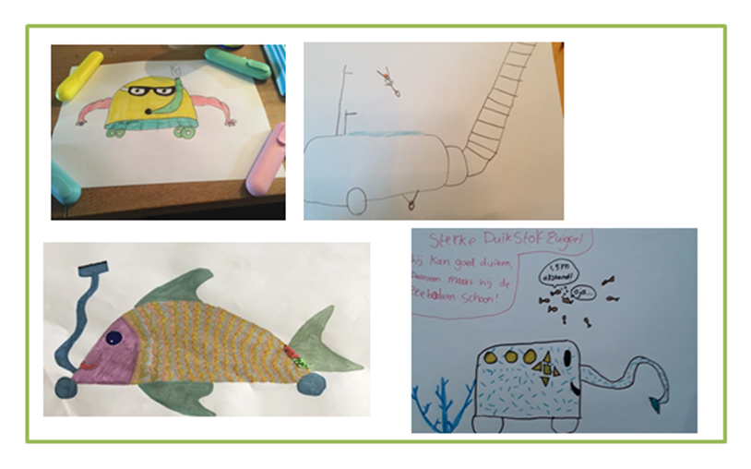

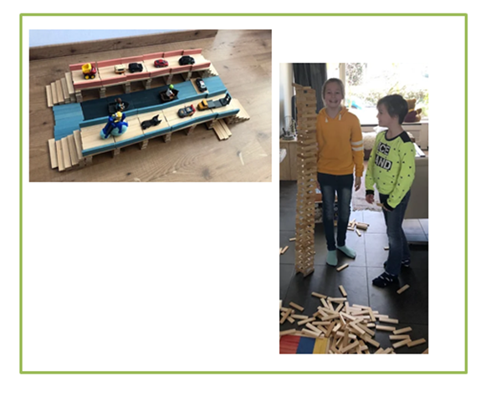

Verkeersexamen groep 7
Nu het theoretisch verkeersexamen niet door is gegaan, hebben wij als school besloten ook het praktisch verkeersexamen door te schuiven naar het volgend schooljaar.
Dit betekent dat de groepen 7 en 8 samen volgend schooljaar 2020/2021 examen doen.
U ontvangt hier uiteraard tegen die tijd nog alle informatie over.

Vanuit groep 6-8

Wat wordt er thuis toch hard gewerkt door onze kanjers. We zien prachtige foto’s voorbij komen en we zien ook dat iedereen Teams al goed onder de knie heeft.
We hebben inmiddels ook al de eerste instructies via deze manier gegeven. Fijn om de kinderen op deze manier toch nog allemaal even te zien.

Aanstaande maandag is er van 10.30-12.00 uur een ophaal momentje op school. De kinderen kunnen dan in de klas nog wat spullen ophalen. Op hun tafel zal een brief liggen, met daarop alles wat ze mee moeten nemen. Het is de bedoeling dat zij hier een handtekening onder zetten en we hopen dat er thuis met een nette manier wordt omgegaan met de spullen van school.
Juf Maaike zal er die ochtend ook bij aanwezig zijn om alles in goede banen te laten leiden.
Er mogen niet meer dan 2 kinderen het klaslokaal in en ook op school hanteren we de richtlijnen van 1.5 meter afstand houden van elkaar.

Stay safe!!!!

Vooruitblik: belangrijke data en wat kunt u verwachten?

- 15 mei Bag2School ophaaldag
- 25 mei start van derde Verkeersweek
- Het is nog onzeker of de Avondvierdaagse door zal gaan
- Het is nog onzeker hoe we invulling gaan geven aan gezamenlijke activiteiten zoals Berenshows, musical etc. We volgen de richtlijnen van het RIVM en houden u op de hoogte.

De volgende Berenbabbels verschijnt op 14 mei 2020

Het team van De Kleine Beer wenst u allen alvast een fijn weekend en vooral gezondheid toe.

